

RELATÓRIOS DESCRITIVOS

(INDIVIDUAIS E COLETIVOS)

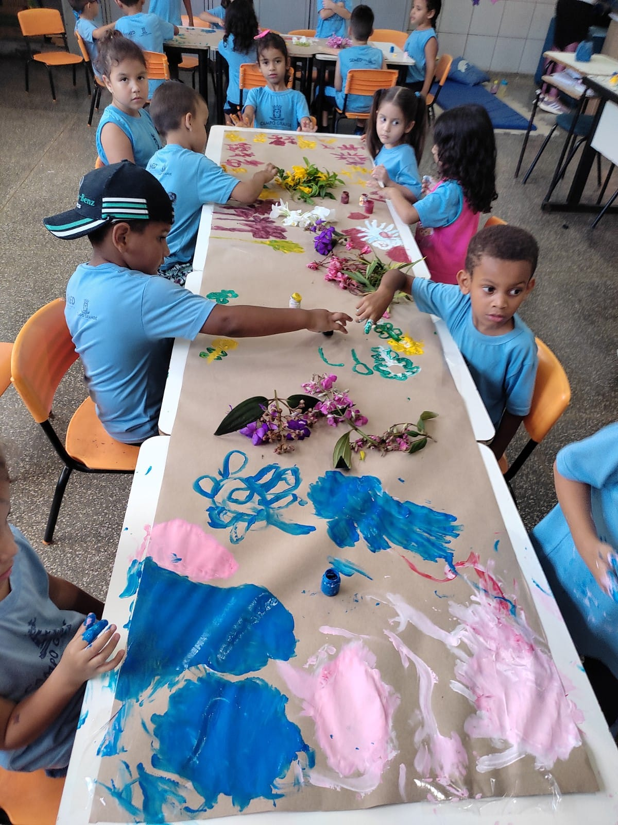
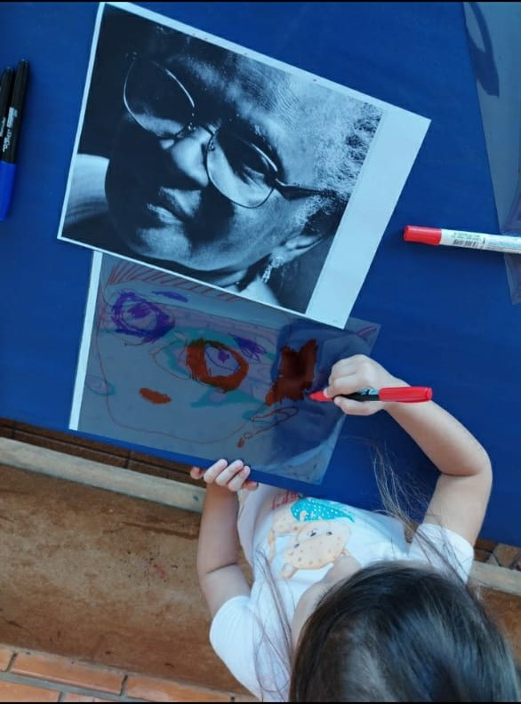



PREFEITURA MUNICIPAL DE CAMPO GRANDE

ESTADO DE MATO GROSSO DO SUL

SECRETARIA MUNICIPAL DE EDUCAÇÃO

SUPERINTENDÊNCIA DE GESTÃO DAS POLÍTICAS EDUCACIONAIS

GERÊNCIA DA EDUCAÇÃO INFANTIL

RELATÓRIOS DESCRITIVOS (INDIVIDUAIS E COLETIVOS)

Na educação infantil a palavra relatório nos dá o indicativo sobre a ação que desejamos realizar, ou seja, descrever de forma detalhada e criteriosa, os aspectos importantes sobre o que observamos no cotidiano das crianças dentro das instituições, dessa forma compreendemos o relatório como um dos importantes instrumentos que contribui para documentar e acompanhar a trajetória da criança no processo de ensino e aprendizagem no cotidiano pedagógico. Não serve apenas para “prestar contas” aos pais ou cumprir protocolo junto Secretaria de Educação. Nossos escritos servem antes de tudo, para organizar e sistematizar nossas observações sobre a aprendizagem e o desenvolvimento das crianças e, ampliar nossas reflexões sobre o trabalho pedagógico que desenvolvemos. Contudo, para que o relatório se traduza nesse instrumento significativo precisamos considerar o processo e não somente o resultado. Construir um bom relatório requer do professor (a) o hábito de registrar o cotidiano, pois assim, poderemos acompanhar seus avanços e conquistas. E, não podemos contar apenas com nossa memória, pois ela pode falhar e suprimir detalhes preciosos, como fatos e narrativas vividos pelas crianças durante o processo de aprender.

Relatórios são escritos de acordo com as intenções de quem escreve e os propósitos de quem lê. Assim, os relatórios podem servir para: informar a comunidade de pais sobre a aprendizagem e desenvolvimento das crianças; informar e relatar sobre o desenvolvimento do trabalho pedagógico; organizar a experiência realizada com as crianças. Por isso, para cumprir as suas finalidades, o relatório deve: explicar o modo como foi proposta a atividade e como as crianças participaram; fazer uma análise do que as crianças avançaram e o que elas aprenderam; descrever cenas ou registro de episódios que chamaram a atenção do professor, por algum motivo; ilustrar com as falas das crianças, os relatos, as perguntas e as conclusões que elas elaboraram; apresentar comentários gerais sobre as questões de grupo, os avanços observados; sintetizar a avaliação de acordo com os objetivos propostos inicialmente e próximos encaminhamentos.

Para contribuir com as discussões do grupo sobre esse importante instrumento, compilamos alguns materiais que vão nos ajudar a compreender como organizar um relatório quer seja individual ou coletivo.

RELATÓRIOS

Os relatórios de avaliação ou pareceres descritivos que descrevem o desempenho das crianças, começaram a ser elaborados a partir da década de 1970, que de acordo com Hoffmann (2012, p. 97), representou na época, “uma tentativa de garantir a natureza qualitativa e descritiva que a avaliação deveria resguardar na Educação Infantil”. A autora formula algumas questões reflexivas, implícitas no que chama de “olhar avaliativo” para auxiliar os professores na elaboração dos relatórios ou pareceres: Em que áreas do conhecimento/desenvolvimento a criança apresenta avanços? Quais os fatos que levam o professor a contextualizar tais avanços? (Comentários, temas de interesse, brincadeiras, participação em jogos, atitudes). Apresenta alguma área a ser melhor trabalhada? Como pode o professor intervir nesse sentido? Qual contribuição possível da família? Como os pais se referem quanto aos próprios avanços e ao trabalho da instituição? Como as crianças se referem aos próprios avanços e ao trabalho que desenvolvem? (HOFFMANN, 2001, p. 64). Para Hoffmann (2012) o primeiro passo para a construção do relatório avaliativo é o registro das observações diárias da turma ou das crianças individualmente. Esses primeiros registros podem ser realizados por meio de anotações (como já mencionados), fotografias e vídeos. Logo após o professor precisa retomar esses registros após uma ou duas semanas e analisar esse material para, assim, atribuir significados e construir a narrativa que evidenciará o desenvolvimento e a aprendizagem das crianças ou do grupo.

Ao elaborar o relatório/síntese, o professor reúne dados e reflexões sobre as crianças, repensa sobre as ações educativas desenvolvidas e atribui novos significados ao contexto vivido. Isto é, ele tem a oportunidade de rever de onde partiu, analisando procedimentos didáticos, sua forma de interagir com as crianças, os entraves do processo, etc., podendo então decidir sobre a continuidade de suas ações. Nesse sentido, fazer o relatório contribui para o seu próprio aperfeiçoamento docente (HOFFMANN, 2012, p. 140).

Apresentamos a seguir alguns exemplos de trechos de relatórios:

Nina se adaptou muito bem na rotina da turma. Alimentou-se bem na hora das refeições, sabe utilizar a colher e o copo. Depois de uma Semana, dormiu pela primeira vez na creche, e quando acordou pediu que calçassem seus sapatos e seguiu para o banheiro com os Coleguinhas. Ela quis lavar as mãos e o rostinho sozinha.

Evidencia-se aqui uma reflexão sobre a observação individual de uma criança, salientando a adaptação e sua autonomia.

As crianças estão cada vez mais atentas quando fazemos a Roda de Histórias, e a mais pedida é a dos três porquinhos. Como amam essa história, já cantam juntos, as musiquinhas “Quem tem medo de lobo mal” e “Eu sou lobo mal”. Eles ficam quietinhos para ouvir a história e participam durante as cantigas, os assopros do lobo e vibram com o final da história.

Neste trecho, percebe-se o olhar direcionado ao grupo e ao próprio trabalho do professor. Destaca-se a atenção às preferencias.

Acervo pessoal da autora. O nome da criança foi alterado para preservar sua identidade.

Creche Municipal “............”

Relatório – 1º Bimestre – 2015

Nome: Antony Alves

Data de nascimento: 02/03/2013

A adaptação do Antony foi um pouco difícil, na primeira semana ele chorou demonstrando insegurança frente a um novo espaço e novas pessoas. Porém, a partir da segunda semana, com carinho e paciência conseguimos acalmá-lo e transmitir segurança para ele. A adaptação foi ficando cada vez mais evidente e ele passou acompanhar a rotina e os combinados da turma com alegria. Podemos observar seus avanços neste bimestre da seguinte forma: - Demonstra a autonomia para guardar os seus pertences e ajudar a turma a guardar brinquedos; - Demonstra atitude e autonomia com a sua higiene, ao escovar os dentes, limpar o nariz e lavar as mãos; - Alimenta-se bem, e prefere as frutas nas sobremesas e lanchinhos, a qual faz questão de comer sozinho. - Aprecia muito os jogos de encaixe e brinca com muita habilidade. Gosta também dos cantinhos, visita todos, interagindo com os colegas e educadoras, circulado por todas as atividades propostas. - A sua história preferida é a “Bruxa, Bruxa, venha à minha festa” de Arden Druce. Ele pede sempre que seja recontada e adora participar da leitura respondendo aos convites. - Antony participa com entusiasmo das atividades artísticas com pinturas, desenhos e colagens. Demorou um pouco para colocar as mãos em tintas, mas agora ele se diverte. - Ele atende pelo nome e reconhece os nomes dos colegas. Tivemos um bimestre de grandes descobertas, e o próximo será melhor ainda. Agradecemos à família do Antony toda a paciência e apoio com sua adaptação. Com carinho,

Professoras:___________________

Educadoras:___________________

_________________________________

Assinatura dos Pais ou Responsáveis

RELATÓRIOS DE AVALIAÇÃO ELABORADOS PELOS PROFESSORES E PROFESSORAS

Relatórios descritivos

Ressaltamos a importância do olhar observador dos professores e professoras no processo de acompanhamento do trabalho pedagógico. Os relatórios de avaliação são, a um só tempo, uma estratégia para conservar os produtos da observação dos docentes e um meio para refinar esse olhar observador, permitindo um conhecimento cada vez mais aprofundado do grupo de crianças. Os relatórios de avaliação devem captar as diferentes dimensões envolvidas nas experiências das crianças no grupo, ou seja, eles devem trazer a integralidade das crianças como seres dotados de sentimentos, afetos, emoções, movimentos e cognição. A referência para elaborá-los deve ser a própria criança, e não critérios previamente estabelecidos aos quais se espera que ela corresponda. Refletiremos um pouco mais sobre como elaborar relatórios de avaliação a partir de um trecho desse tipo de documento, apresentado a seguir.

Tânia é muito querida pelos amigos e, diferentemente do 1º semestre, ela aumentou a sua rede de interações. Antes ela buscava muito a Diana como sua parceira, hoje é comum vê-lá brincando com a Thaís, Luísa e com as outras crianças do grupo. Um dos focos do nosso trabalho foi estimulá-la a expor mais os seus desejos e insatisfações. Percebíamos que no meio das brincadeiras, e até mesmo nas atividades, ela deixava sempre que outros conduzissem, não opinando e deixando de lado a sua vontade. Então a nossa intervenção era a de provocar questões do tipo: “Você quer ser esse personagem?”, “Você concorda com o amigo?”. Na maioria das vezes a sua resposta era afirmativa. Com os adultos, a relação é de muita confiança. Nos momentos dos rodões ela procura se sentar próxima ao adulto e, quando tem algo a dizer, a sua fala é voltada para o educador. Pontuamos para ela que os amigos também querem escutar. Isso faz com que ela se mobilize e vença a timidez de se expor. Um exemplo disso foi quando a sua mãe estava de férias e ia buscá-la na escola. Isso, para ela, era uma novidade especial, mas na hora de contar essa novidade, fez-se necessária a presença e a fala do adulto lhe dando suporte. Nas atividades, Tânia sempre se mostra muito disposta a participar de tudo o que é proposto. Os seus desenhos estão cada dia mais repletos de significados e ricos em detalhes. Se antes ela dizia não saber fazer sempre que propúnhamos alguma atividade, hoje tal comportamento foi se dissipando, fazendo surgir uma Tânia criativa, que se experimenta mais.”

BRASIL/, MEC. Secretaria de Educação Básica. Secretaria de Educação a Distância, 2005. Mod. IV, Unidade3, Livro de Estudo, Vol.2, p. 48-49.

Nesse trecho é possível perceber o olhar atento do adulto sobre a criança, buscando captar seus interesses, suas ações e reações para, a partir delas, planejar novas intervenções. Nesse sentido, os relatórios de avaliação não avaliam a criança, mas o trabalho pedagógico como um todo, que envolve a criança e o adulto de diferentes maneiras. São relatos que trazem, de forma acolhedora, as experiências de crianças de diferentes idades, evidenciando que não existe uma perspectiva classificatória ou homogeneizadora no ato de avaliar, mas um esforço para compreender como é possível proporcionar, a cada criança, experiências mais ricas, que favoreçam seus avanços e um desenvolvimento pleno de suas possibilidades.

PARECER DESCRITIVO

De acordo com Paulo Fochi, é dever e direito da família conhecer e acompanhar as conquistas e os processos de aprendizagem e desenvolvimento de seus filhos. Por isso, cada escola propõe formas complementares ao parecer descritivo para partilhar com as famílias as conquistas e os processos de aprendizagem e desenvolvimento das crianças, numa perspectiva de avaliação participativa e compartilhada.

Pontos para a elaboração do PARECER DESCRITIVO

1.O parecer descritivo conta o processo da criança, como ela vive, se relaciona, interage com as propostas feitas, com os materiais disponibilizados, com os espaços e tempos da escola?

2. Os conteúdos vividos na vida cotidiana são evidenciados no texto, assim como as experiências com as diferentes linguagens?

3. O texto fala da criança e com o quê, com quem, como e de que ela brinca?

4. Relata as escolhas e preferências da criança, evidenciando e valorizando seu processo de autonomia?

5. Descreve como a criança se relaciona com outras crianças e com os adultos?

6. Conta de que maneira a criança participa de atividades de atenção pessoal como alimentação, descanso, higiene?

7. Deixa evidente a intenção educativa e a aposta em uma criança capaz?

8. Usa o nome da criança e evita apelidos, diminutivos, adjetivos, expressões pejorativas, julgamentos, ambiguidades e o uso de verbos que indicam estado permanente?

9. Está endereçado à família da criança e tem uma linguagem compreensível a ela?

10. Sua escrita comunica e compartilha com a família o trabalho pedagógico desenvolvido na escola?

11. Evita mensagens, saudações que não cabem nesse gênero de texto?

12. Descreve e interpreta o que acontece em termos de aprendizagem e desenvolvimento da criança, ao invés de apresentar resultados e predizer situações futuras?

13. Evita comparações da criança com outras, com uma criança “modelo” ou com expectativas prévias sobre ela?

14. Fala sobre as mudanças que aconteceram no período, os avanços e as necessidades de maior atenção, assim como as intervenções feitas pelo professor ao longo do processo?

REFERÊNCIAS

MICARELLO, Hilda. ANAIS DO I SEMINÁRIO NACIONAL: CURRÍCULO EM MOVIMENTO – Perspectivas Atuais Belo Horizonte, novembro de 2010.

HOFFMANN, J. Avaliação e educação infantil: um olhar sensível e reflexivo sobre a criança. Porto Alegre: Mediação, 2012.

NOVO HAMBURGO. Educação Infantil: documento orientador. Caderno 2. Rede Municipal de Ensino. 2020.

Oliveira, Zilma Moraes de (org.). O trabalho do professor na educação infantil. 1. Ed. São Paulo: Biruta, 2012.

MICARELLO, Hilda. ANAIS DO I SEMINÁRIO NACIONAL: CURRÍCULO EM MOVIMENTO – Perspectivas Atuais Belo Horizonte, novembro de 2010.
HOFFMANN, Jussara. Avaliação e Educação Infantil: Um olhar sensível e reflexivo sobre a criança. Porto Alegre: Mediação, 2012.
MICARELLO, Hilda. ANAIS DO I SEMINÁRIO NACIONAL: CURRÍCULO EM MOVIMENTO – Perspectivas Atuais Belo Horizonte, novembro de 2010.
Fonte: NOVO HAMBURGO. Educação Infantil: documento orientador. Caderno 2. Rede Municipal de Ensino. 2020.

